Grundläggande övningar – Ladder (LD)
Ett mer kompakt skrivsätt för de logiska grundfunktionerna och som visuellt liknar ett horisontellt ritat elschema kallas ladderdiagram.

17. Övning Svarven – Del 1 – PLC-simulering med GT Simulator3
Övning ”Svarven” är en av två (se även ”Kaffebryggaren”, övning 19-20) inledande övningar för programmering i GX Works3 samt en introduktion till Mitsubishi’s konfigurationsmjukvara för GOT-paneler (HMI:er/touchpaneler) och simulering av PLC:er i PC:n.
Funktionsbeskrivning
CNC-svarven svarvar en detalj vid varje knapptryckning på ”SVARVNING”.
Varje körning tar en andel kylvätska och smörjolja i anspråk.
Maskinen visas nedan och skall simuleras med hjälp av GT Simulator3.
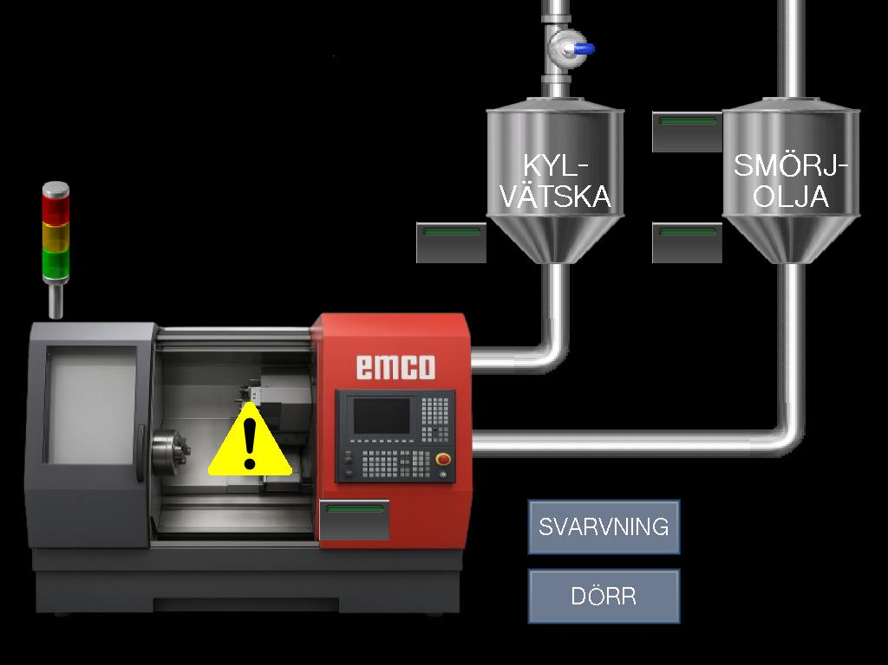
4
8
7
6
5
3
1
2
Förklaring till de olikarna delarna:
- Givare för att indikera att kylvätska finns.
- Givare för att indikera miniminivå för smörjoljan.
- Givare för att indikera maximumnivå för smörjoljan.
- Manuellt styrd ventil för att fylla på kylvätska.
- Givare för att indikera att dörren till svarven är stängd.
- Knapp för att svarva detalj.
- Knapp för att öppna och stänga dörren.
- Ljusfyr där den röda lampan skall indikera fel.
Svarven skall fungera enligt följande:
- För att kunna svarva en detalj måste kylvätska samt smörjolja finnas tillgänglig i cisternerna. Dessutom måste dörren till svarven vara stängd.
- Kylvätskan fylls på manuellt med hjälp av ventilen ovanför cisternen (4). Smörjoljan saknar däremot ventil för manuell påfyllning. Det måste därför lösas med hjälp av de två givarna för min. resp. max.-nivå och utgången för ”Oljeventil” som styr en magnetventil utom bild.
Blir någon cistern tom eller om svarvning försöker göras med öppen dörr, skall ljusfyrens röda lampa tändas.
I/O-förteckning
Ett antal I/O:n finns inlagda i den nedladdningsbara grundfilen ”Svarven.gx3”.
Ingångar |  | Utgångar
Funktion | Adress | Funktion | Adress
Starta_Svarv | X1 | Ljusfyr_RÖD | Y1
Dörr_Stängd | X2 | Svarv_i_drift | Y2
Kylvatten_MIN | X3 | Oljeventil | Y4
Olja_MIN | X4 | - | -
Olja_MAX | X5 | - | -

Genomförande
- Hämta grundfilerna från GitHub.com genom att gå till länken github.com/mikaelwittlock/svarven.
- Öppna rullgardinsmenyn ”<> Code” och klicka på ”Download ZIP”.
- Extrahera filerna från utforskaren på lämplig plats, t.ex. skrivbordet eller i egen mapp.
Viktigt: Svarven.GTX öppnar vi aldrig. Det är endast en fil för simulering som öppnas genom GT Simulator3.
- Öppna ”Svarven.gx3” från mappen med de extraherade filerna, d.v.s. INTE från den komprimerade mappen.
- Flikarna ”Global” och ”ProgramBody” är öppna som standard, i annat fall öppna dessa från trädmenyn till vänster.
- En kodrad finns redan inlagd: vid tryckning på knappen ”SVARVNING” startar motorn för ”Svarv_i_drift”.
- Kompilera projektet.
- Provkör genom att starta en simulering:
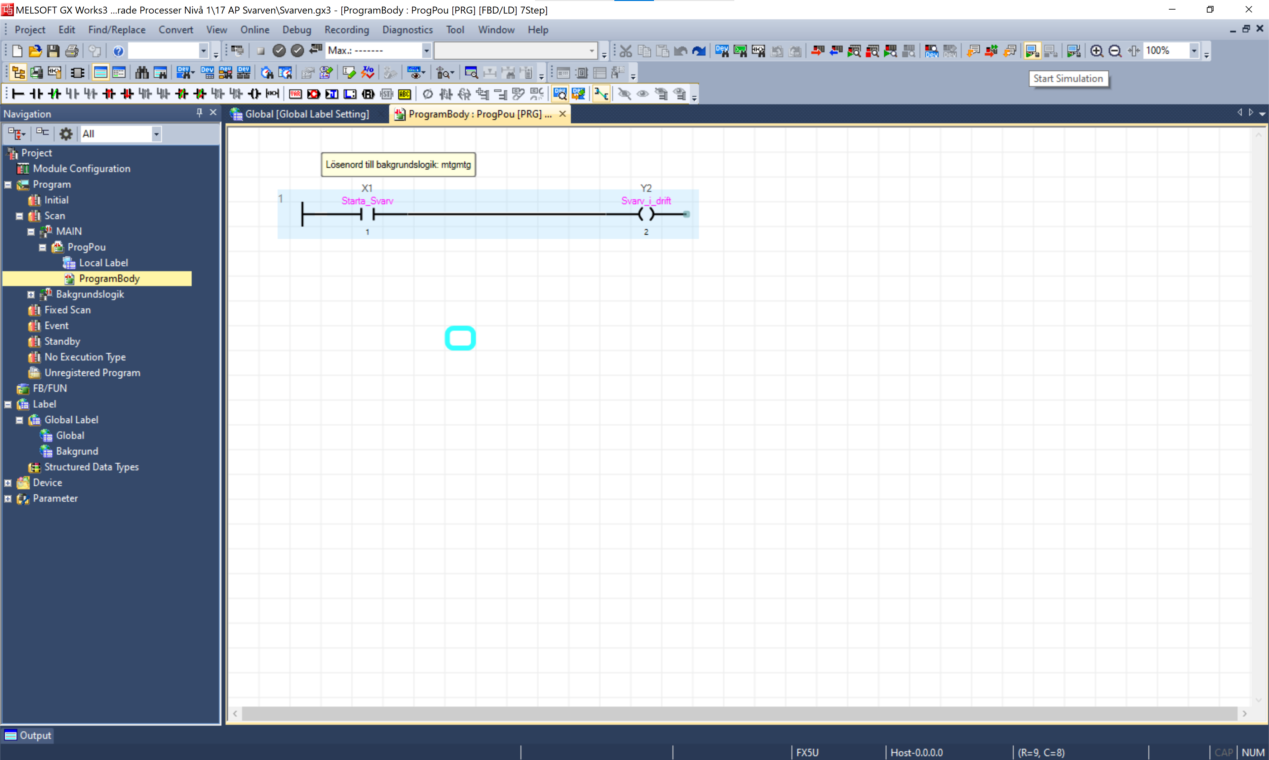
Klicka på ”Start Simulation”

- Minimera den simulerade PLC:n.
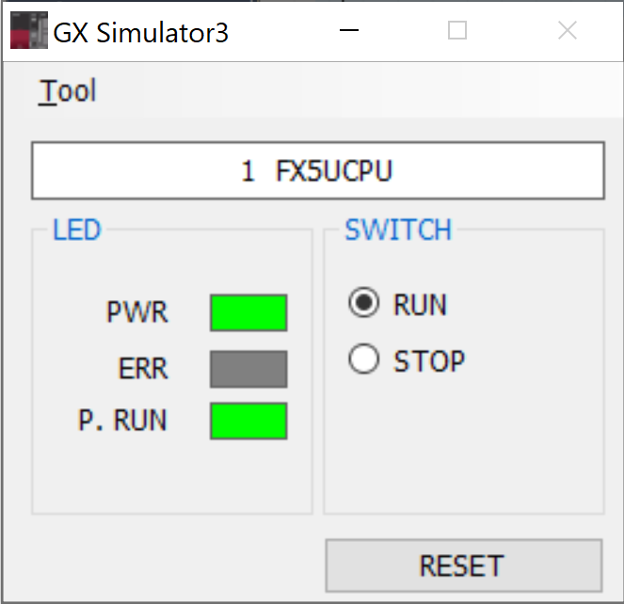
- Starta ”GT Simulator3”.


- Välj ”GOT2000 Series” och ”GT27 simulator” och klicka på Start.
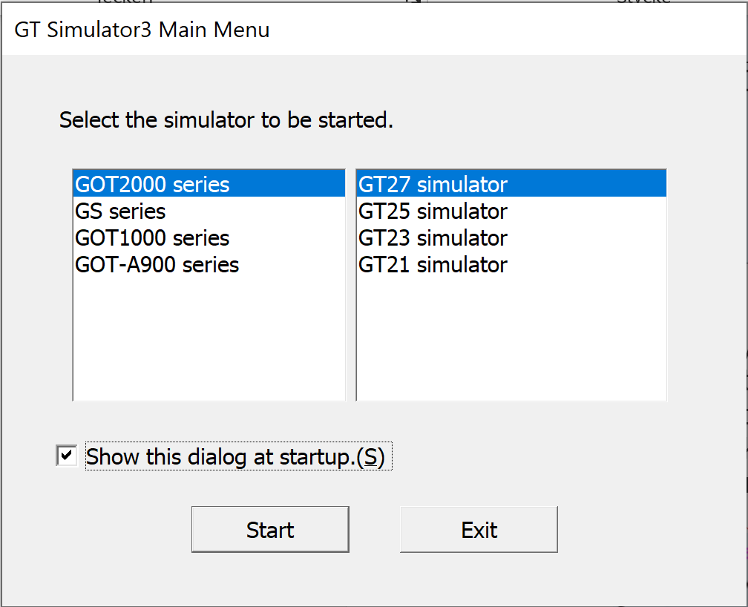

- Klicka på ”Open a File”
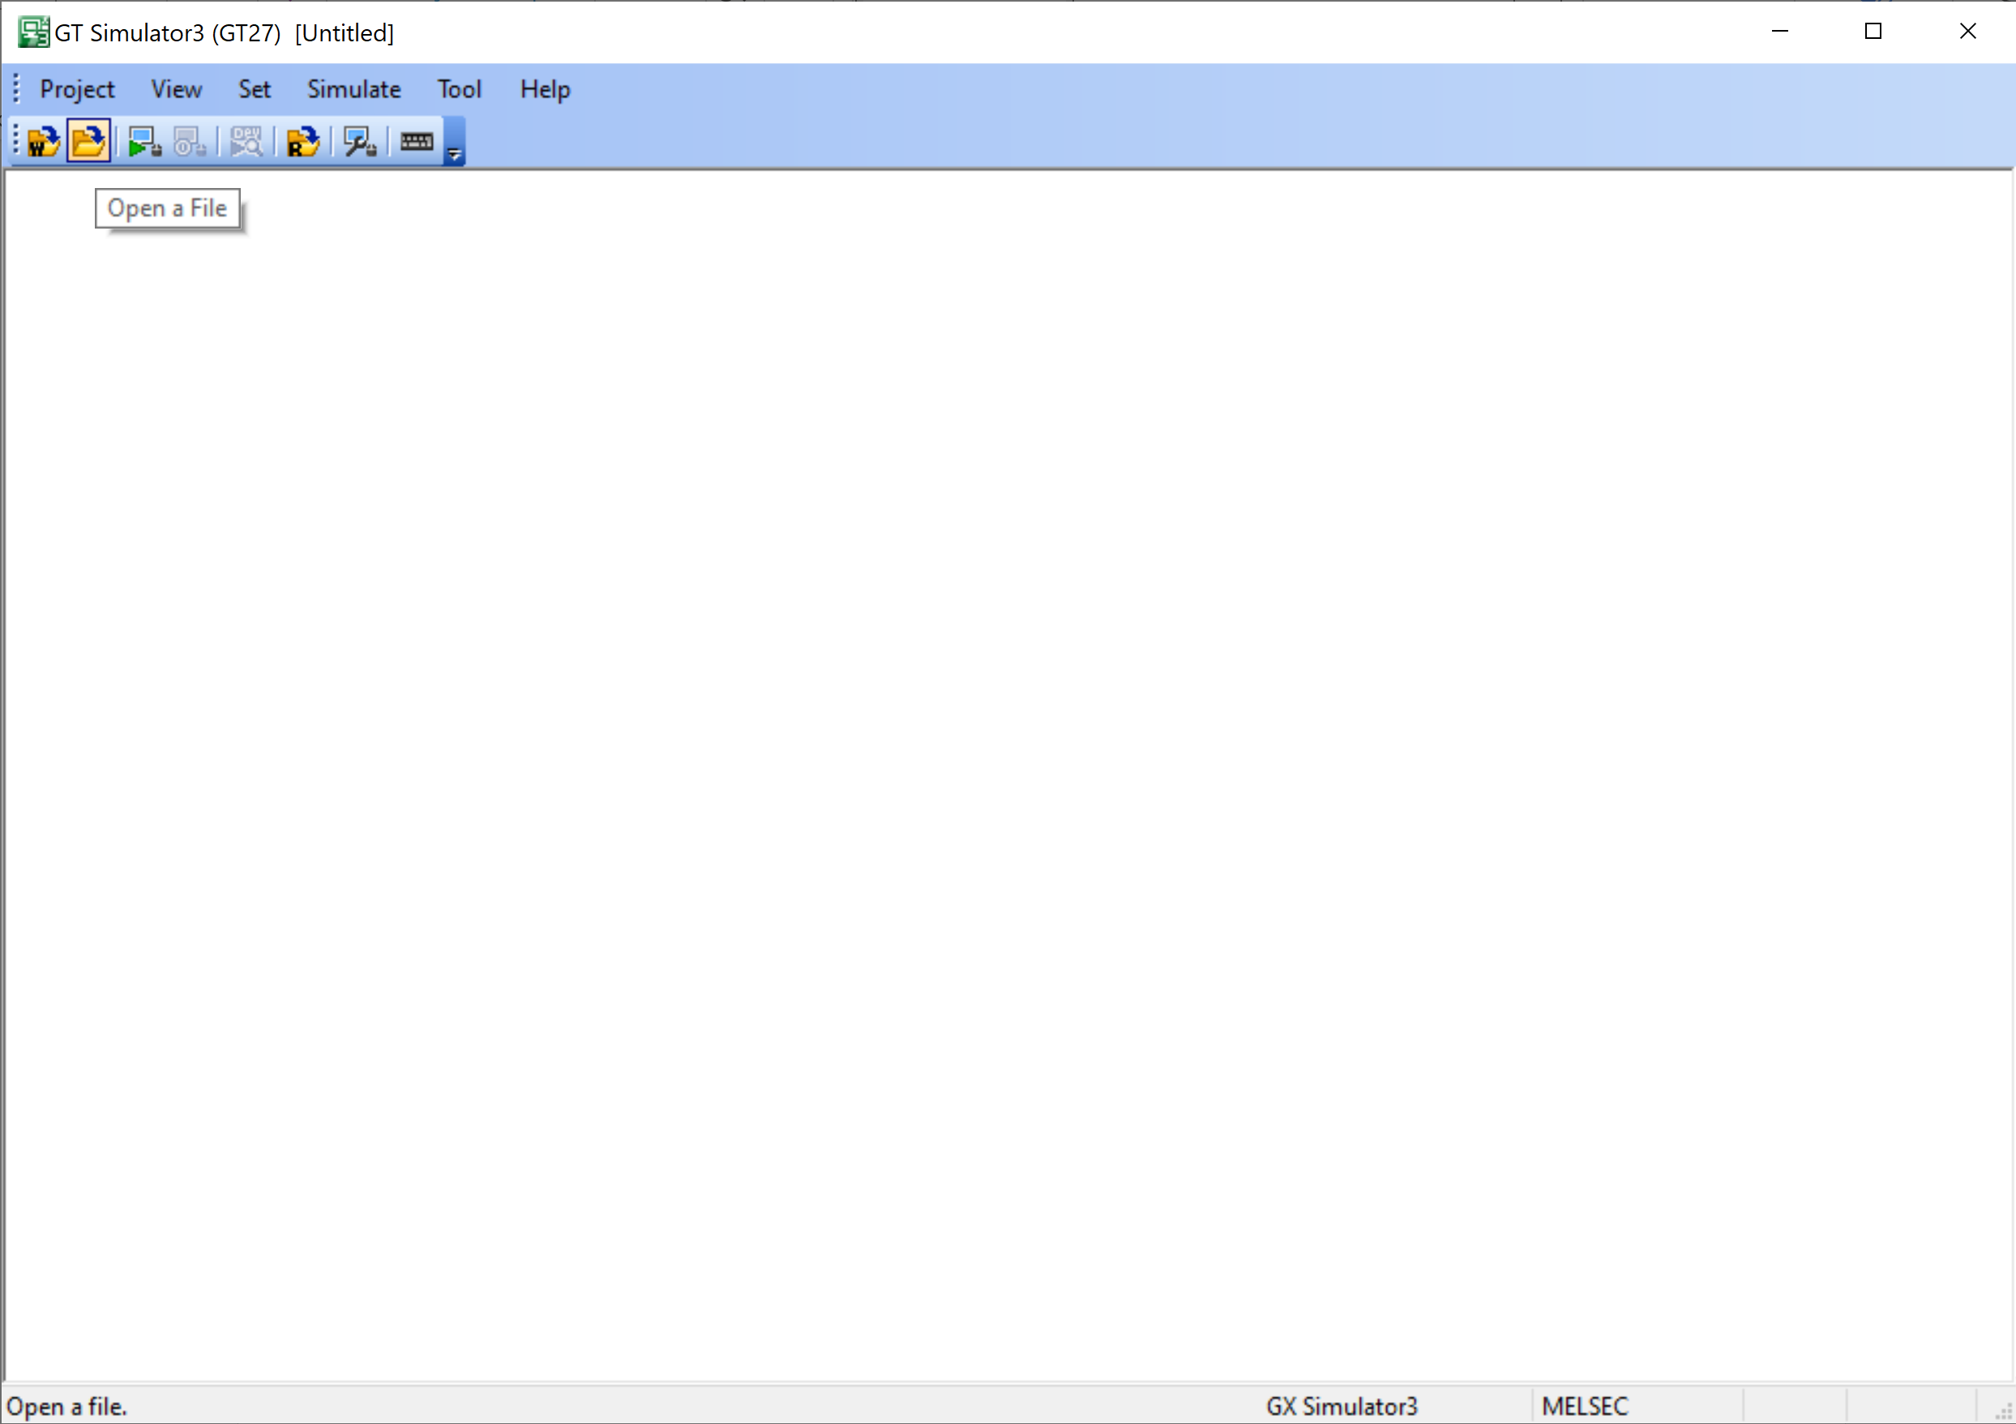

- Öppna ”Svarven.GTX” från den extraherade mappen.
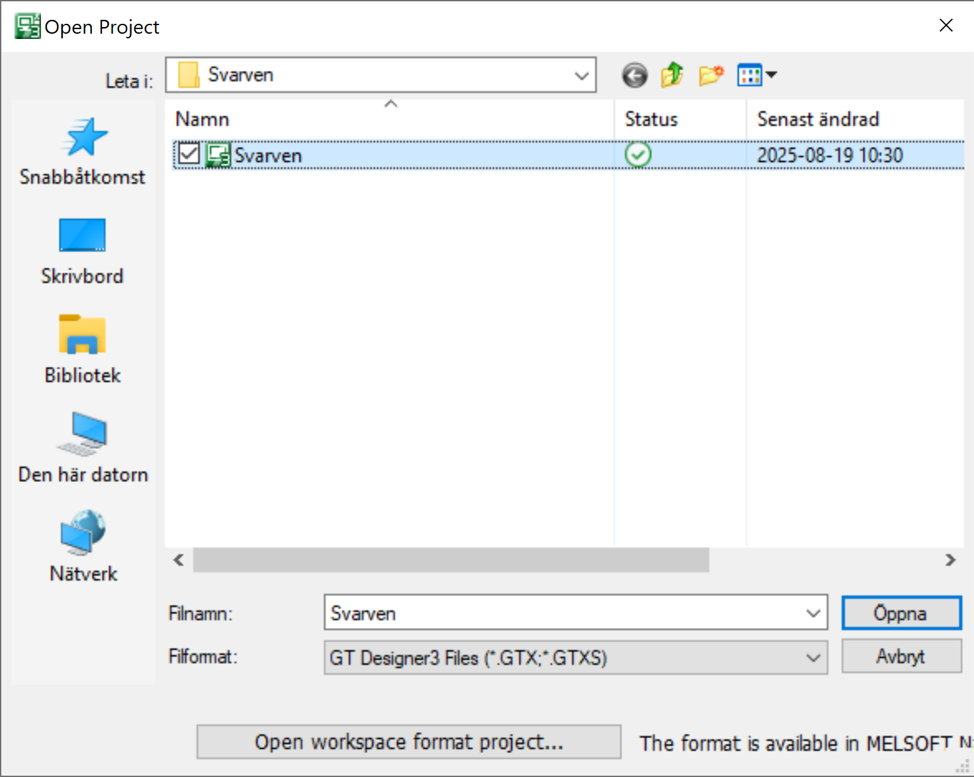

- Genom att öppna simulering framför GX Works3 kan vi justera fönstren så att monitoreringen syns samtidigt.

Koden fungerar genom att en signal vill ta sig från varje liggande T-stycke till vänster på en rad, kallat en Left Power Rail. Varje contact som kan vara av typen open eller closed är ett villkor som måste vara uppfyllt (open) eller inte vara uppfyllt (close) för att släppa igenom signalen. Dessa motsvaras typiskt sett av sensorer kopplat till ingångar på PLC:n. Når signalen fram till en coil utförs något, t.ex. att en utgång på PLC:n ettställs (skickar ut spänning). Därför måste varje ny rad börja med en Left Power Rail.

Istället för att koppla en utgång till Q1 på ett SR-block, kan man med en coil markerad klicka på ”Switch SET and RST”. Villkoren eller contact:er kan också inverteras på samma sätt som tidigare.

Ladderelementen och knapparna som behövs är alltså dessa:
Left Power Rail | Open Contact | Closed Contact | Coil | Invert | Switch SET and RST
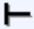 | 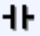 |  | 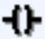 |  | 

- De logiska grundfunktionerna motsvaras nu av att lägga villkor seriellt (OR) eller seriellt (AND), alternativt använda stänga villkor (NOT).

Logisk grundfunktion | Kodexempel | Tolkning
AND/OCH | 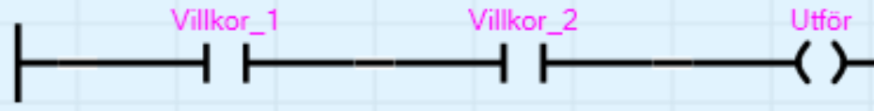 | Villkor_1 och Villkor_2 måste bägge vara till samtidigt för att signalen skall nå coilen Utför
OR/ELLER | 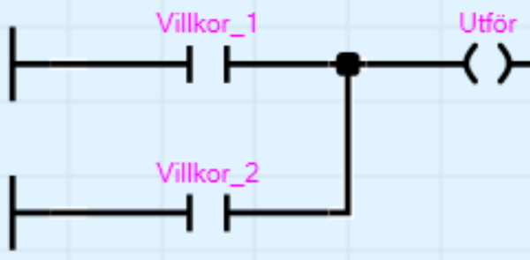 | Villkor_1 eller Villkor_2 måste vara till för att signalen skall nå coilen Utför.
NOT/ICKE | 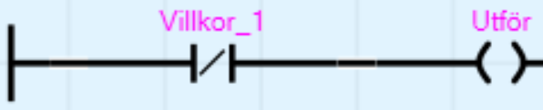 | Villkor_1 får inte vara till för att signalen skall nå coilen Utför.

- Fortsätt bygga ut ladderdiagramet för att skriva ett program till svarven. Stäng först ner GT Simulator3 och stoppa sedan simuleringen i GX Works3. Nästa steg är att säkerställa att svaren inte går att starta om inte dörren är stängd. Eftersom det då är fråga om att två villkor måste vara uppfyllda samtidigt för att svarven skall få starta (Dörr_Stängd och Starta_Svarv), markera linjen innan eller efter ”Starta_Svarv” och klicka på Open Contact. Välj sensorn Dörr_Stängd från variabellistan.
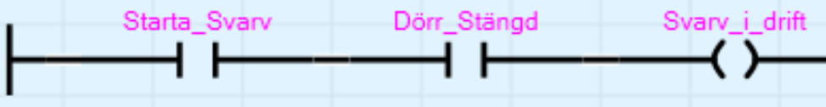

- Kompilera projektet som tidigare och repetera steg 8-13 för att köra på nytt.

